Задания олимпиады школьников «Физтех.Био» по биологии
2019/20 уч. год
Заключительный этап

ЗАДАНИЯ ДЛЯ 8 КЛАССА

Задания олимпиады разделены на три части:
Часть А: Задания с несколькими верными ответами (всего 12 заданий)
Часть В: Задания на сопоставления (всего 4 задания)
Часть С: Задачи со свободным ответом (всего 4 задания)

Время выполнения заданий: 4 часа (240 минут)
Часть А. Задания с несколькими верными ответами

Во всех заданиях данной части в начале идет условие, а затем пять вариантов ответа (под буквами от A до E). Участникам необходимо определить является ли каждый из вариантов ответа верным (подходит под формулировку задания) или неверным (не подходит под формулировку задания). В каждом задании может быть от 0 до 5 верных вариантов ответа.

В матрице ответов для каждого варианта ответа необходимо отметить является он верным или неверным. Для ввода ответа в матрицу щелкните по нужной ячейке и выберите значение из выпадающего списка:

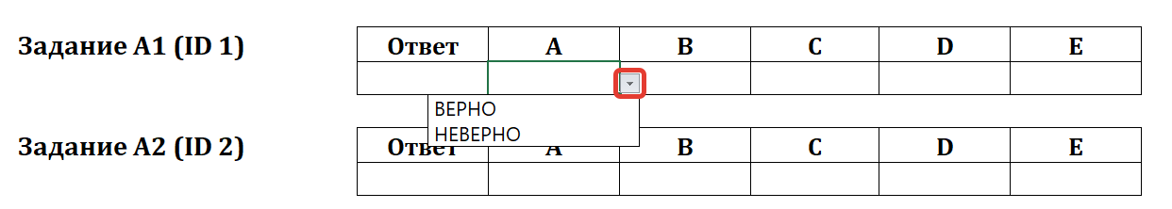

Задание А1 (ID 1)
Известно, что вторичная образовательная ткань – камбий характерна для двудольных и голосеменных. Его можно обнаружить на срезах стебля:
  - сосны сибирской;
  - драцены драконовой;
  - гвоздики травянки;
  - колокольчика скученного;
  - пырея ползучего.

Задание А2 (ID 2)
Некоторые растительные клетки имеют одревесневшую клеточную стенку, что обеспечивает ей большую твердость, но и меньшую эластичность. Одревеснение обеспечивается:
  - бόльшим числом слоев вторичной клеточной стенки, без существенного изменения ее состава по сравнению с первичной;
  - увеличением содержания целлюлозы в клеточной стенке до 70% сухого вещества;
  - появлением в составе клеточной стенки лигнина;
  - при пропитывании клеточной стенки восками и кутином;
  - уменьшением количества воды во вторичной клеточной стенке.

Задание А3 (ID 3)
На рисунке показан фрагмент продольного среза через проводящий пучок. Верными утверждениями являются:
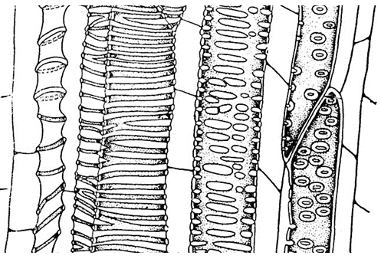
1
3
5
7
6
2
4
  - тилы могут формировать клетки, показанные цифрами 4 и 6;
  - первым сформировался проводящий элемент 7;
  - стрелка указывает на структуру, которую можно охарактеризовать как пору;
  - длина члеников сосудов увеличивается от 1 до 7 проводящего элемента;
  - к растяжению способны сосуды, показанные цифрами 1, 2, 3.
Задание А4 (ID 4)
Зигоморфный цветок характерен для (фотографии и названия растений совпадают):

А | В  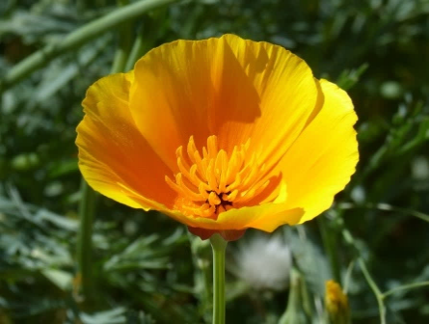 | С  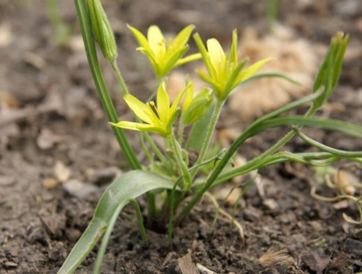
D  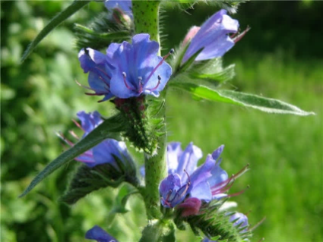 | E  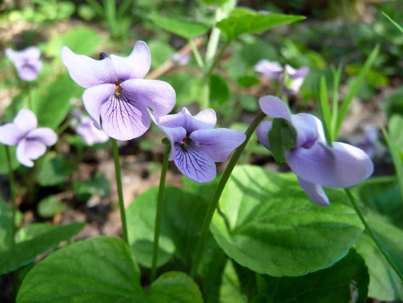

  - бореца клобучкового (Aconitum napellus);
  - калифорнийского медоносного мака (Eschscholzia californica);
  - гусиного лука (Gagea lutea);
  - синяка обыкновенного (Echium vulgare);
  - фиалки болотной (Viola palustris).

Задание А5 (ID 5)
Для каких классов голосеменных растений характерны подвижные мужские гаметы:
  - гинкговые (Ginkgopsida);
  - гнетовые (Gnetopsida);
  - кордаитантовидные (Cordaitantopsida);
  - саговниковые (Cycadopsida);
  - хвойные (Pinopsida).

Задание А6 (ID 6)
Выберите характеристики, которые свойственны цветкам орхидных (Orchidaceae):

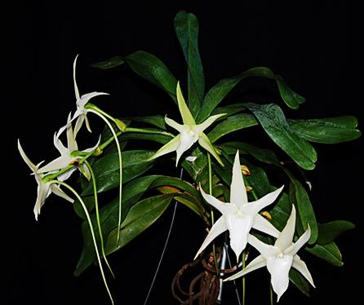 | 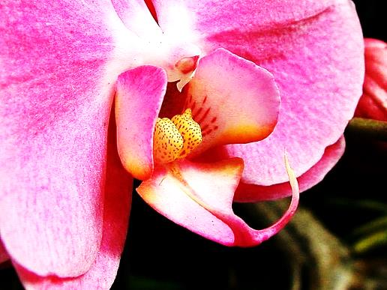 | 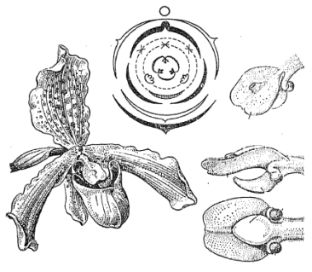

  - рыльце сидячее;
  - с простым околоцветником;
  - актиноморфные;
  - могут быть со шпорцем;
  - тычинка без тычиночной нити.
Задание А7 (ID 7)
Внутреннее оплодотворение (внесение самцом семенной жидкости в половые пути самки) характеризует:
  - чёрную планарию;
  - эуфазиид (антарктический криль);
  - паука серебрянку;
  - девятииглую колюшку;
  - серую жабу.

Задание А8 (ID 8)
Жгутики (реснички) используют для непосредственной добычи пищи взрослые особи:

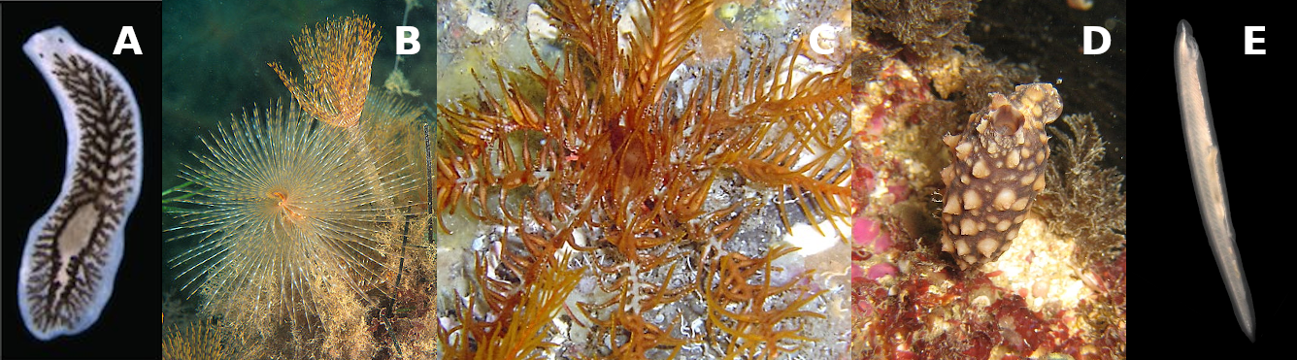

  - молочно-белой планарии;
  - многощетинкового червя сабеллы;
  - морской лилии антедона;
  - асцидии стиелы;
  - ланцетника бранхиостомы.

Задание А9 (ID 9)
Однослойный эпидермис, выделяющий кутикулу, встречается у представителей:
  - гидроидных;
  - гребневиков;
  - ленточных червей;
  - круглых червей;
  - хордовых.

Задание А10 (ID 10)
Прогрессивными чертами организации рептилий по сравнению с земноводными являются:
  - наличие конечностей наземного типа;
  - развитый шейный отдел позвоночника;
  - наличие клоаки;
  - наличие неполной перегородки в желудочке;
  - дифференцировка зубов на резцы, клыки, премоляры и моляры.
Задание А11 (ID 11)
Зубная система с хорошо выраженной диастемой и 1 парой сильно увеличенных резцов в каждой челюсти свойственна:
  - медведю бурому;
  - бобру обыкновенному;
  - ондатре обыкновенной;
  - кроту обыкновенному;
  - кошке домашней.

Задание А12 (ID 12)
Изучая особенности краниального отдела скелета представителей различных Theria можно сделать выводы о половой принадлежности, возрасте животного, а также его экологических особенностях. По каким из перечисленных ниже признаков наиболее достоверно можно определить половую принадлежность у особей одного вида и одинакового возраста:
  - расположение глазниц на черепе;
  - степень стёртости жевательной поверхности моляров;
  - масса хрусталика;
  - степень выраженности сагиттального гребня;
  - показатель КБДЧ (кондилобазальная длина черепа).

Часть В. Задания на сопоставления

В заданиях данной части участникам необходимо проанализировать различные схемы, рисунки, таблицы и сопоставить их элементы между собой. В качестве ответа в каждом задании участники должны заполнить ячейки в таблице соответствий.

В матрице ответов для каждого задания приведена своя индивидуальная таблица соответствий – ее и нужно заполнить. Для ввода ответа в матрицу щелкните по нужной ячейке и выберите значение из выпадающего списка:

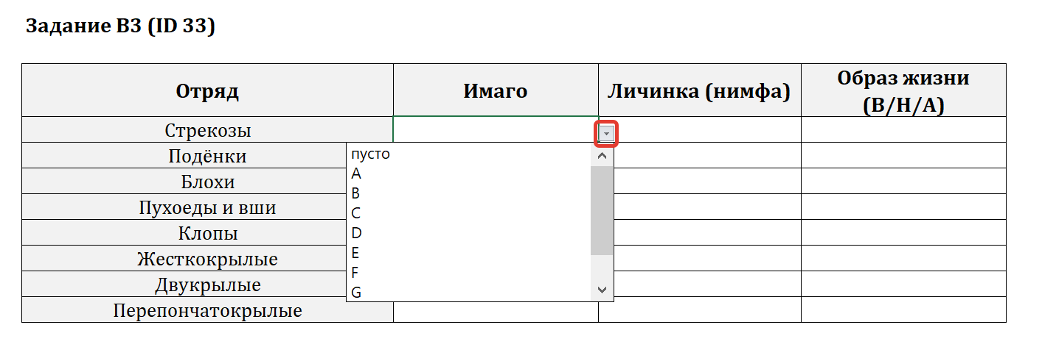

Задание В1 (ID 31)

На рисунках ниже представлены поперечные срезы различных органов растений, принадлежащих к разным таксонам. Охарактеризуйте растения, сопоставив признаки со срезами.

1 | 2 | 3
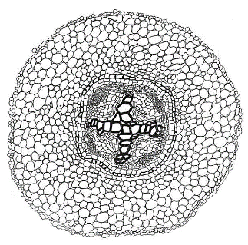 | 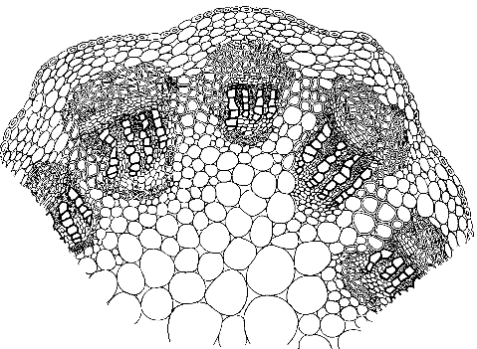 | 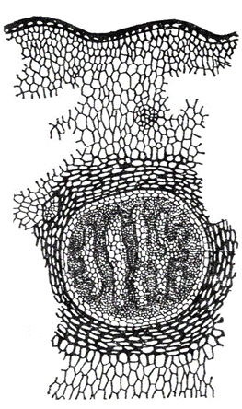
4 | 5 | 6
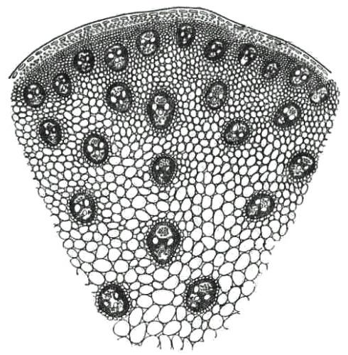 | 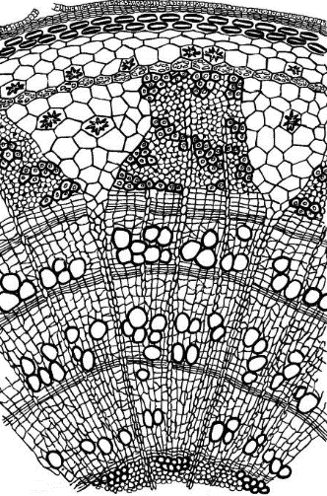 | 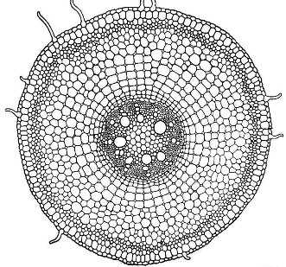

Если указанный признак характерен для данного растения, отметьте «да» в соответствующей ячейке, если не характерен – отметьте «нет».

Признак | Срез растения
 | 1 | 2 | 3 | 4 | 5 | 6
На срезе стебель травянистого растения
На срезе стебель древесного растения
Проводящие ткани формируют радиальный проводящий пучок
Тип стелы – эустела
Данное растение не образует цветков и плодов
Орган принадлежит цветковому растению из класса Однодольные

Задание В2 (ID 32)

Как известно, плод – это генеративный орган покрытосеменных растений, развивающийся из одного цветка, состоящий из околоплодника (стенки плода) и семени. Стенка плода может быть сухой или сочной (мясистой). Установите соответствие между названием плода, его рисунком из таблицы и характеристикой.

A | E
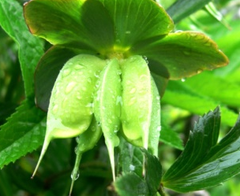
B | F
 | 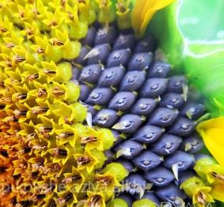
C | G
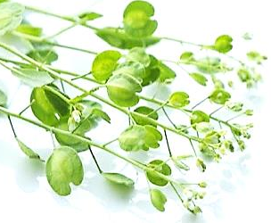 | 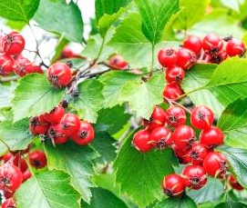
D | H

Характер околоплодника:
1) сухой;
2) сочный (мясистый).

Количество семян в плоде:
А) односеменной;
Б) двусемянной;
В) многосеменной.

Название плода | Рисунок | Характер околоплодника | Количество семян
Стручок
Стручочек
Вислоплодник
Яблоко или яблочко
Боб
Семянка
Многолистовка
Крылатка

Задание В3 (ID 33)

На иллюстрации к заданию приведены фотографии имаго и личинок/нимф/наяд представителей отрядов насекомых. Соотнесите изображения с соответствующими строками и столбцами таблицы (часть ячеек должна остаться пустой – отметьте их словом «пусто»). В последнем столбце отметьте, ведут ли личинки и имаго изображённых на снимках видов преимущественно водный (В) или наземный (Н) образ жизни либо сменяют среду обитания с водной на наземную в ходе жизненного цикла (А).

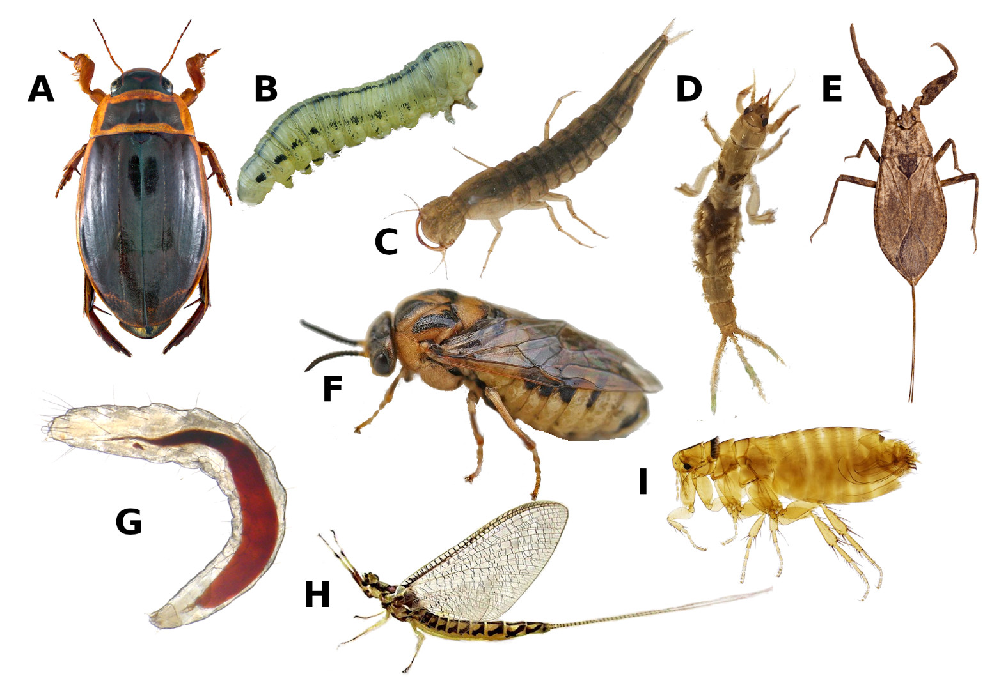

Отряд | Имаго | Личинка (нимфа) | Образ жизни (В/Н/А)
Стрекозы
Подёнки
Блохи
Пухоеды и вши
Клопы
Жесткокрылые
Двукрылые
Перепончатокрылые

Задание В4 (ID 34)

Определите какому виду животных относятся перечисленные признаки. Некоторые признаки могут одновременно встречаться у нескольких таксонов.

Признаки:
- Наличие саблевидных лопаток;
- В состав конечности входят радиалии;
- Шейный отдел отсутствует, голова не подвижна;
- Кисть рудиментарна;
- Фалангохождение;
- Способность издавать звуки нижней гортанью;
- Наибольшее количество фоторецепторов на единицу площади.

Животные:

A) стрепет | B) кефаль | C) афалина
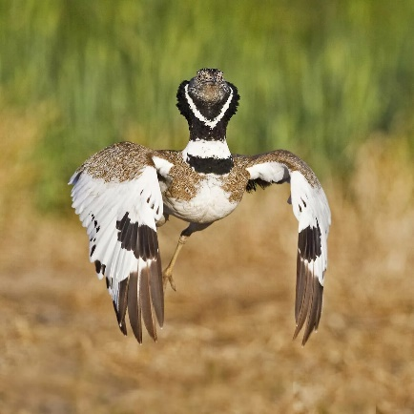 | 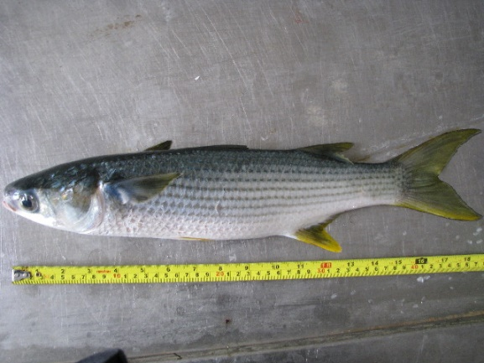 | 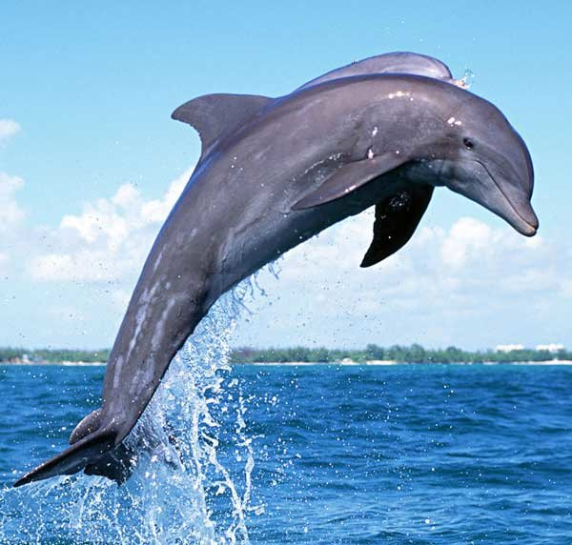
D) кашалот | E) горал | F) вечерница
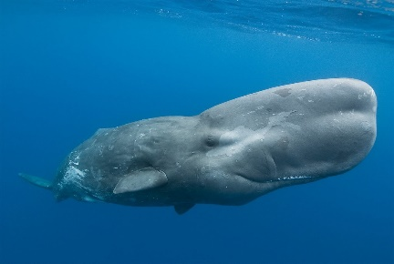 | 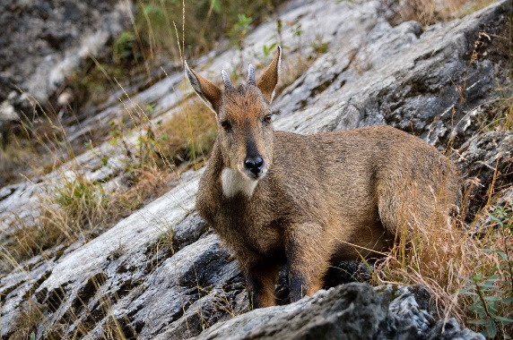 | 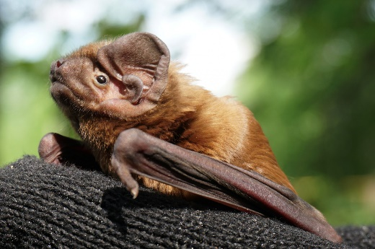

Признак | 1 | 2 | 3 | 4 | 5 | 6 | 7
Животное

Часть С. Задачи со свободным ответом

Во всех заданиях данной части в начале идет условие задачи, а затем к нему задается несколько вопросов. Ответы на вопросы должны быть записаны в виде текста. Обратите внимание, что ответы на вопросы должны быть максимально краткими и полными, следует избегать больших объемов текста не по сути заданного вопроса.

Ответы на вопросы должны быть внесены в матрицу в виде текста. Для каждого задаваемого вопроса есть свое поле для ответа – вверху этого поля указывается формулировка вопроса.

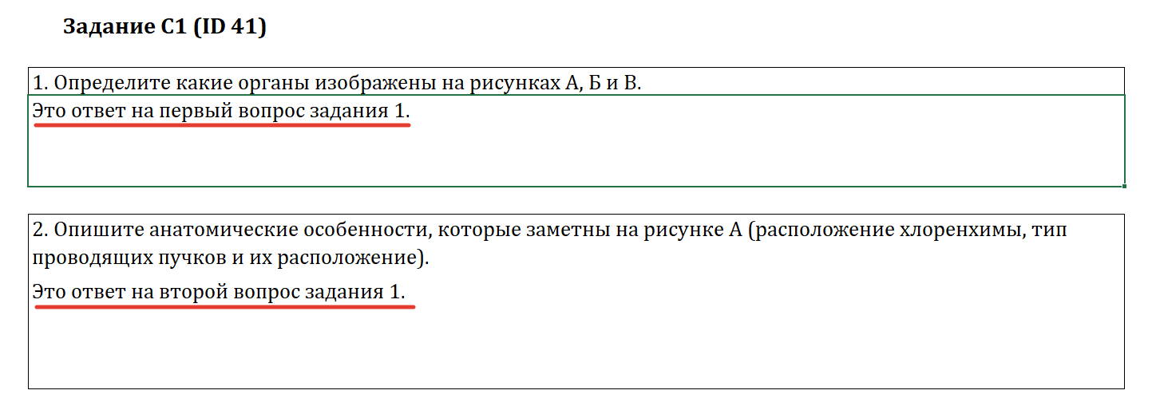

Задание С1 (ID 41)

На рисунках представлены поперечные срезы видоизмененных вегетативных органов растений.

А
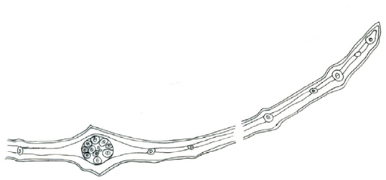
Б | В
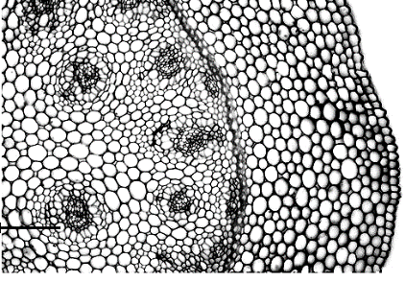 | 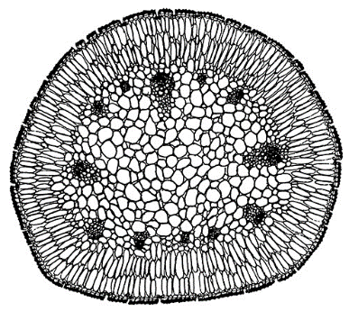

Ответьте на вопросы:

1. Определите какие органы изображены на рисунках А, Б и В.
2. Опишите анатомические особенности, которые заметны на рисунке А (расположение хлоренхимы, тип проводящих пучков и их расположение).
3. Опишите анатомические особенности, которые заметны на рисунке Б (к какому классу цветковых относится растение, тип проводящих пучков и их расположение).
4. Опишите анатомические особенности, которые заметны на рисунке В (дифференциация паренхимы, тип проводящих пучков и их расположение).
5. Какие из представленных органов являются гомологичными? Видоизменением какого органа они являются?
6. Какие из представленных органов являются аналогичными? Какую сходную функцию они выполняют?
7. При рассмотрении видоизмененных органов, по каким критериям можно определить какой вегетативный орган подвергся изменениям?
8. Охарактеризуйте по этим критериям филлокладий.

Задание С2 (ID 42)

Как известно в настоящее время стрептофиты (Streptophyta) объединяют в себя две группы растений, это собственно наземные высшие растения (эмбриофиты) и харофитовые водоросли (харофиты). Проанализируйте рисунки жизненных циклов водоросли хары Брауна (слева) и мха фунарии (справа) и ответьте на вопросы. Кроме того, чтобы более полно ответить на них, необходимо вспомнить некоторые особенности строения высших растений в целом.

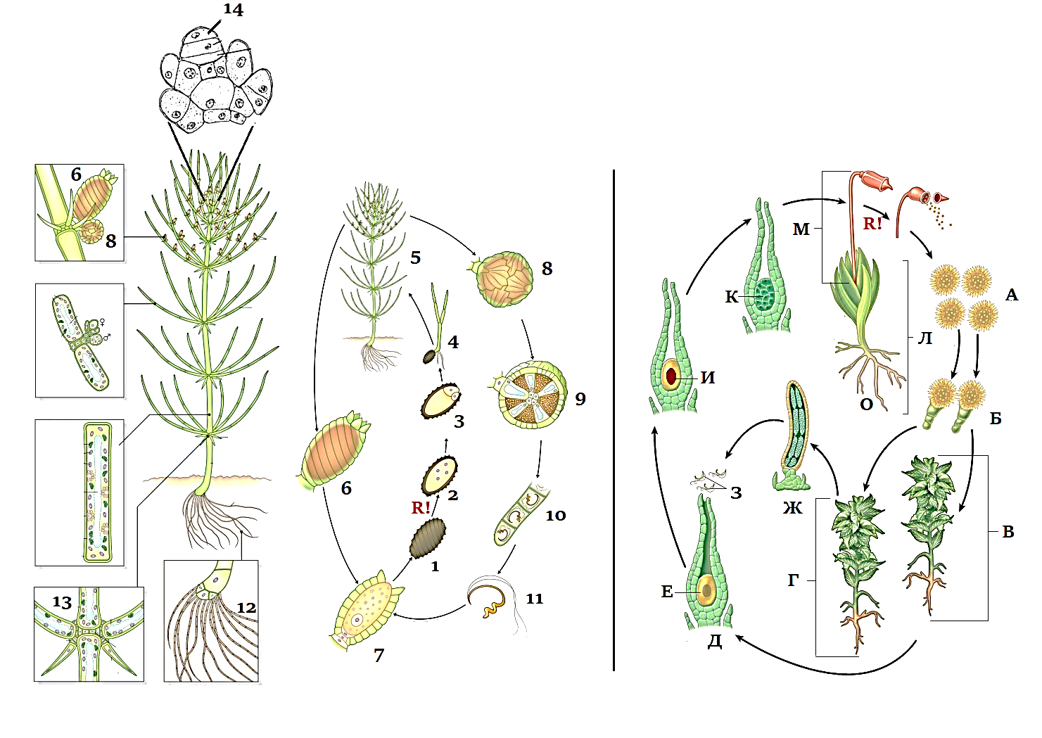
1. Какие сходства и различия Вы можете отметить в жизненном цикле хары и фунарии?
2. Тип полового процесса и особенности строения половых клеток?
3. Что можно сказать о домности данных организмов? Поясните свой ответ.
4. Чем прикрепляются указанные растения к субстрату, какие особенности строения и функции эти органы имеют?
5. Какие половые органы образуют данные виды? Укажите строение и функции.
6. Какие особенности строения клеток хары Вы можете назвать (общие и специальные)?
7. Что дополнительно объединяет хару и высшие растения?
8. Перечислите у хары (цифры), а у фунарии (буквы) структуры (-у), с диплоидным набор хромосом?

Задание С3 (ID 43)

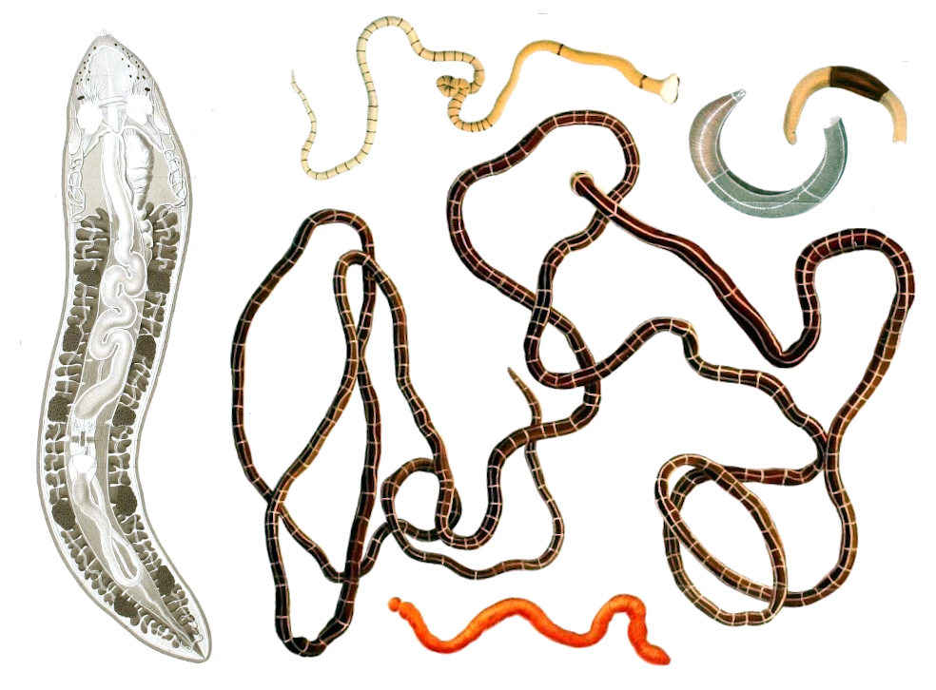
Немертины — тип хищных червей неясного систематического положения. Большинство населяет морское дно, немногие перешли к обитанию в пресных водах и в наземно-воздушной среде, ряд морских видов адаптировался к жизни в составе планктона. Размер особей разных видов составляет от 1–2 см до десятков метров. В передней части тела имеется уникальный орган — сложно устроенный хобот, способный втягиваться в особую полость (ринхоцёль) и выбрасываться для захвата и обездвиживания жертвы.
Тело покрыто однослойным кожным эпителием (эпидермисом) со множеством ресничек и микроворсинок, кутикулу немертины не выделяют. Под эпидермисом расположен толстый слой соединительной ткани, в который погружены тела железистых клеток эпидермиса, и не менее 3 слоёв мышц (кольцевых, диагональных, продольных). Обширная полость тела отсутствует: пространство между органами заполнено соединительной тканью (паренхимой).
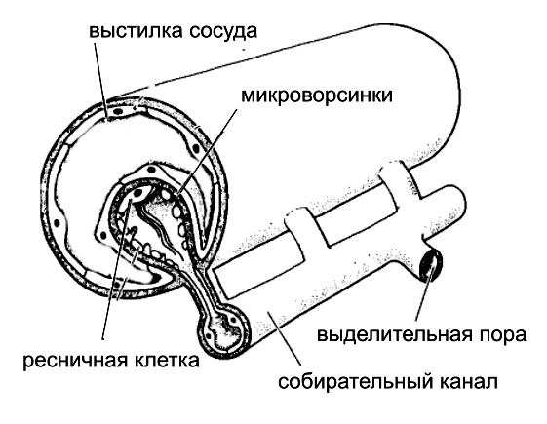
Немертины обладают цикруляторной («кровеносной») системой, гомология которой с системами органов других беспозвоночных до сих пор остаётся предметом дискуссии. В типичном варианте она состоит из двух боковых сосудов и головной лакуны, иногда имеются дополнения в виде непарного спинного и парных поперечных сосудов. В плазме циркулируют несколько видов клеток, в том числе содержащих гемоглобин. Необычной особенностью сосудов является наличие у них собственной внутренней выстилки из клеток. С боковыми сосудами ассоциирована выделительная система. Она представлена погружёнными в сосуды клетками с несколькими жгутиками и окружающим эти жгутики кольцом микроворсинок. С микроворсинками контактируют свёрнутые в трубки клетки каналов, открывающихся на поверхности тела парными отверстиями.
Немертины раздельнополы. Многочисленные половые железы симметрично расположены по бокам тела между карманами сквозного кишечника. Оплодотворение наружное. Часть немертин в развитии проходит стадию пилидия — напоминающей трохофору планктонной личинки со слепо замкнутым кишечником. Незадолго до оседания в эпидермисе пилидия образуется несколько впячиваний, которые погружаются в полость тела и обхватывают кишечник со всех сторон, образуя тело молодой особи. Остальные части пилидия сбрасываются, а иногда и пожираются молодой немертиной.

Пользуясь текстом и собственными знаниями, ответьте на вопросы:
1. Несмотря на мягкость покровов, крупные размеры, а зачастую ещё и яркую демаскирующую окраску, немертины практически не имеют естественных врагов. Каким образом немертины могут защищаться от хищников? Как называется окраска, указывающая потенциальному агрессору на опасность данного организма?
2. Вне всякого сомнения, немертины относятся к числу самых длинных животных. При этом мощно развитая мускулатура позволяет им изменять длину своего тела в несколько раз. С учётом морфофизиологической основы удлинения и сокращения тканей предложите метод, который позволил бы стандартизировать измерение длины тела немертин и давал бы легко воспроизводимые результаты.
3. Какой класс паренхиматозных животных обладает сходным с немертинами строением эпидермиса и опорно-двигательного аппарата? По аналогии с этим типом животных предположите, каким образом немертины могут двигаться по дну.
4. Как в зоологии называется полость тела, обладающая внутренней выстилкой из клеток? У каких животных она берёт на себя функцию переноса кислорода и питательных веществ по телу?
5. Как называется внутренняя клеточная выстилка истинной кровеносной системы? В какой группе животных она имеется в большинстве сосудов?
6. Как называется описанный в тексте тип выделительной системы? У пресноводных и наземных немертин количество ресничных клеток в составе органов выделения многократно увеличивается. С какой функцией выделительной системы это связано?
7. Половые железы немертин расположены симметрично вдоль оси тела. Как называется тип двусторонней симметрии, при котором органы повторяются вдоль плоскости симметрии? Назовите не менее 2 организмов из разных типов, чья половая система характеризуется подобным строением.
8. Как называется процесс, в ходе которого провизорные (личиночные) органы подвергаются быстрому разрушению? Назовите не менее двух организмов из других типов, которые проходят в развитии через подобный процесс.

Задание С4 (ID 44)

Перед Вами на рисунках изображена внутренняя поверхность двух органов, принадлежащих к различным системам одного организма.

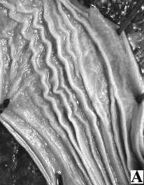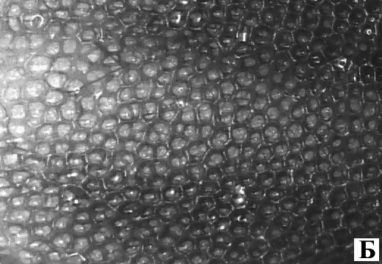

Используя свои знания об особенностях морфологии и систематики определите:
1. Что это за органы?
2. К каким системам принадлежат данные органы?
3. Предположите, какую функцию выполняет именно такая форма поверхности органа?
4. По рисунку Б определите подтип и класс организма. Свой ответ обоснуйте.

